Cú đầu 001- “dược thảo không hoá chất vô hại” → cây parsley
From: Tuan Do [mailto:tuazxyo@hotmail.com]
Sent: Thursday, September 02, 2010 11:06 AM
To: huy017@gmail.com
Subject: xin chi dan cho biet su loi hai khi dung parsley de giup do than suy.
Kinh thua bac,
Toi hien dang uong nuoc luoc ham parsley de chua
benh yeu than cua toi, theo loi chi dan tren Internet.
Xin bac cho biet, dung parsley co side effect gi khong ?
Xin cam on bac rat nhieu.
Nay Kinh,
Do-Trung-Tuan
Cám ơn anh Tuấn đã cho tôi cơ hội nói vài lời với bà con.
Thiệt ra cây nầy chẳng ảnh hưởng tới mấy người nên tôi thấy nó lâu rồi mà lờ đi. Nay nhân anh Tuấn hỏi thì đành bày tỏ đôi điều.
Thưa quí bạn, hiện trong Internet và có thể trong cộng đồng Việt Nam mình chắc có phong trào bán thuốc parsley làm giàu. Parsley là cây rau mà, “dược thảo không hoá chất vô hại” mà.
Anh Tuấn lại dùng nó để chửa bịnh thận, eo ôi ông địa, tại sao thì xin đọc hồi sau phân giải.
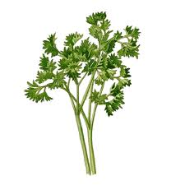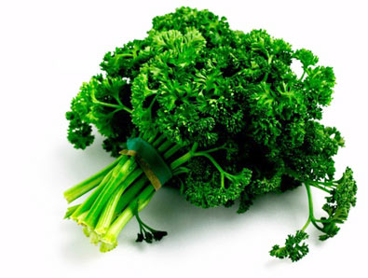
Cây rau nầy rẻ rề và được bày nhau trong Internet dùng làm thuốc, nó được cho là trị những thứ bịnh sau (đọc thì nhớ đọc hết bài, không đọc thì thôi, đừng đọc nửa chừng chết tôi không chịu trách nhiệm đâu).
(theo qui ước xưa nay chữ tím là của hcd tôi viết vào, còn chữ xanh két hay chữ đen nghiêng là trích email của người khác)
Parsley’s Many Therapeutic Health Benefits Include Its Use For:
· Anemia: Builds up the blood because it is high in iron. The high vitamin C content assists the absorption of iron.
· Antioxidant: Increases the anti-oxidant capacity of the blood.
· Bactericidal (kills bacteria)
- Bad breath
- Baldness: Believe it or not, men even scrubbed parsley onto their scalps to cure baldness—which doesn’t work.
- Blood purifier
- Blood vessel rejuvenation: Maintains elasticity of blood vessels, and helps to repair bruises.
- Diarrhea is greatly helped by drinking parsley tea.
- Digestion: Parsley is an excellent digestion restorative remedy. It improves the digestion of proteins and fats therefore promoting intestinal absorption, liver assimilation and storage. Because of its high enzyme content, parsley benefits digestive activity and elimination.
- Dissolves cholesterol within the veins
- Diuretic
- Ear health: Treats deafness and ear infections.
- Edema: Acts as a diuretic and blood vessel strengthener.
- Fatigue: Parsley is high in iron so helps repair and provides components for better blood cells.
- Gallstones: Helps dissolve them.
· Glandular support of the liver, spleen, kidneys and adrenal glands.
· Gout
- Hormonal support: In women, parsley improves estrogen and nourishes and restores the blood of the uterus. Conditions like delayed menstruation, PMS, and the menopause (dry skin, irritability, depression and hair loss) can often improve.
- Hormone balancing is achieved through the volatile fatty acids contained in parsley.
· Immune booster: The high vitamin C, beta carotene, B12, chlorophyll and essential fatty acid content render parsley an extraordinary immunity enhancing food. Parsley is an immune-enhancing multi-vitamin and mineral complex in green plant form and one of the most important herbs for providing vitamins to the body.
- Inhibits tumor formation, particularly in the lungs.
- Insect bites: Rub on to relieve the swelling and itch.
- Jaundice
- Kidneys: Parsley is effective for nearly all kidney and urinary complaints except severe kidney inflammation. It improves kidney activity and can help eliminate wastes from the blood and tissues of the kidneys. It prevents salt from being reabsorbed into the body tissues; thus parsley literally forces debris out of the kidneys, liver and bladder. It helps improve edema and general water retention, fatigue and scanty or painful urination.
- Liver congestion: It enriches the liver and nourishes the blood. Parsley helps reduce liver congestion, clearing toxins and aiding rejuvenation.
- Menstrual irregularity: Parsley helps to make the cycles regular by the presence of apiol which is a constituent of the female sex hormone estrogen.
- Menstrual pain
- Night blindness: Bad eyesight is a sign of Vitamin A deficiency.
- Rheumatism
- Spleen strengthening: The parsley root in particular strengthens the spleen, and can, therefore, treat malabsorption.
- Stamina loss and low resistance to infection, point to a sluggish liver. This can manifest itself in blood deficiencies, fatigue, a pale complexion and poor nails, dizzy spells, anemia and mineral depletion.
- Stomach problems
- Strengthens loose teeth: In the Middle Ages parsley was used for many conditions including 'fastening teeth' (Scurvy, which is caused by a Vitamin C deficiency, makes the gums spongy and the teeth loose.)
- Uterine tonic
- Weight loss benefits from being a diuretic

Trị đúng 35 thứ bịnh. Nó chỉ thua nhào noni, thua canh dưởng sinh và thua nước măng cụt thôi, quên nữa nó cũng thua dầu dừa vì dầu dừa trị tới 50 thứ bịnh nan y. Nhưng chắc chắn là cái món parsley nầy thua xa lá đu đù, thua xa chuối thúi, thua cây xã, mầm non của cây “anamú”, cây tầm gửi… vì parley không trị tuyệt nọc bình ung thư như một số món sau cùng nầy. (Cây “anamú”, có tên khoa học là Petiveria alliacea L.)
Hèn chi cộng đồng người Việt mình không có ai bị bịnh ung thư mà chết hết, vì chúng ta có rất đông thầy thuốc giỏi, nhìn thấy cây nào cũng trị được ung thư hết. Ngay như nước gạo lức là thần dược mà thế giới đâu ai biết, chỉ trừ Việt Nam ta. Theo nguồn tin từ các hãng quốc tế lớn, nhiều quốc gia trên thế giới đã gởi chuyên viên đến để học hỏi cộng đồng người Việt ở đây về những phương thuốc “dược thảo không hoá chất vô hại” trị ung thư thần kỳ. Họ tức tối tại sao đã tốn ra biết bao nhiêu triệu đô để thí nghiệm nghiên cứu mà cho tới ngày nay vẫn không trị được ung thư. Trong khi đó thầy thuốc chúng ta chỉ có cái văn phòng nhỏ sau nhiều năm nghiên cứu chẳng tốn một xu ten nào hết mà lại trị được ung thư dễ dàng. Quên nửa câu sau nhiều năm nghiên cứu có nghĩa là sau vài tháng thôi, không phải vài năm đâu, nhưng phải nói sau nhiều năm thì “cá lừ đừ” mới cắn câu.

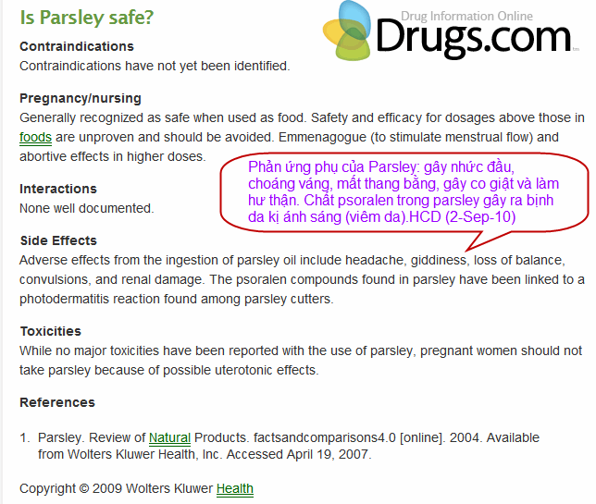
Trong đây có hình, nếu các bạn không thấy hình thì nên dọc attachment.
Nếu dùng nhiều có thể gây các chứng: gan nhiểm độc, ói mửa, làm thay đổi nhịp tim rồi tuần hoàn máu tê liệt và chết. Nếu không chết thì có thể gây lở gan và thận. Thấy sao nói vậy người ơi. Cây parsley là dược thảo và như các bạn được nhồi sọ rằng thì là “dược thảo không hoá chất vô hại”. Huỳnh Chiếu Đẳng (2-Sep-10)

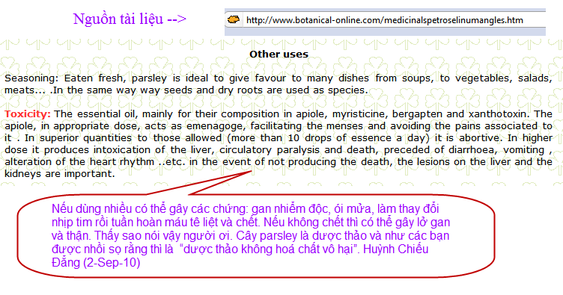
Trong đây có hình, nếu các bạn không thấy hình thì nên dọc attachment.
Kết luận sao đây: Ngò tây parsley chẳng làm chết ai hết, nhưng nếu dùng nó mà trị bịnh thì có thể chết ngắt.
Tại sao ăn hàng ngày không chết, mà dùng nó trị bịnh thì chết?
Vậy mà bạn cũng hỏi, hèn chi có bạn bị gạt mất tiền, mất sức khoẻ và có khi chết ngắt.
Tôi hỏi bạn HCD vậy chớ tại sao bạn cay cú quá vậy?
Thú thật với bạn, tôi chỉ muốn mũ ni che tai sống riêng trong góc trời nhỏ hẹp của tôi thôi, chuyện thị phi chẳng màng tới, nhưng đôi khi thấy thiên hạ gạt nhau thù lợi tôi không đành. Có câu thuốc đắng đã tật, nhưng tôi cũng biết lời đắng ít khi được người nghe tới. Thôi thì chuyện đời bao giờ cũng có hai mặt, các bạn tin ai thì tuỳ duyên của các bạn, tôi thấy sao nói vậy chớ chính bản thân, tôi chưa làm con thỏ thử thuốc parsley nầy nên có khi tôi nói bậy. Các bạn hãy tin ở chính mình, vận mệnh hạnh phúc gia đình các bạn không thể nhờ thầy bói quyết định trong năm ba phút giùm. Theo tôi các bạn mà nghe kẻ khác, dù là thầy tu được các bạn trọng nể, mà quyết định hạnh phúc gia đình thì các bạn là kẻ thất đức bất nhân bất nghĩa kẻ đáng bị trời tru đất diệt. Tôi nói đùa thôi.
Huỳnh Chiếu Đẳng (2-Sep-10)

